GUÍA PARA LA ELABORACIÓN
DE DOCUMENTOS ACCESIBLES

De acuerdo a la Convención sobre los Derechos de las Personas con Discapacidad de la Organización de las Naciones Unidas, a la que Chile se suscribió en el año 2008, los Estados se comprometen, entre otras cosas, a proporcionar información que sea accesible para las personas con discapacidad y asegurar el acceso de éstas, en igualdad de condiciones, a la información y las comunicaciones.

De esta forma, el Servicio Nacional de la Discapacidad, SENADIS, promueve y fomenta el desarrollo de documentos, contenidos y tecnologías accesibles con el fin de que las personas con discapacidad puedan vivir en forma independiente y participar plenamente en todos los aspectos de la vida.

- TEXTOS

- FUENTE
- Tipo:
- Debe ser sencilla y sin adorno.
- Elegir fuentes legibles: Verdana, Arial, Helvética.
- No utilizar letras Itálicas, oblicuas o condensadas.

- Tamaño:
- Debe ser grande, no inferior a 12 puntos (como el presente documento).

- Estilo:
- Grosor de la letra normal.
- Estilo “negrita” puede usarse para resaltar palabras.
- Utilizar la “cursiva” sólo para enfatizar alguna palabra y no para lecturas extensas.

- PÁRRAFO
- Extensión de Líneas:
- Se sugiere que las líneas tengan una extensión de 70 a 90 caracteres. Los textos simples, con ideas claras y respuestas focalizadas ayudan a la mejor comprensión.
- El lenguaje debe ser conciso, claro y directo.
- Evitar tecnicismos y/o anglicismos si no es necesario.
- Privilegiar las frases afirmativas, son entendidas con mayor rapidez que las negativas por las personas con discapacidad auditiva.

- Justificación:
- Al justificar todo el párrafo, se debe cuidar que los espacios entre palabras sean regulares. En caso de que esto no se pueda cumplir, se recomienda la justificación a la izquierda.
- Se sugiere usar párrafos cortos, con términos concisos y separados unos de otros con una línea.

- Viñetas:
- Se deben utilizar viñetas o numeración para resaltar aspectos de interés o inicios de apartados y para enumerar secuencia de acciones o actividades.

- CONTRASTE
- El contraste entre el color de la letra y el papel debe ser alto (papel color blanco y tinta negra).
- Evitar el uso de dibujos o imágenes como fondo del texto. Sólo debe ir el logo oficial o institucional en el documento.

- TÍTULOS
- Debe usarse letra clara y grande (14 puntos o más).

- IMÁGENES

- Deben ser sencillas y sin muchos detalles. Se recomiendan aquellas que presentan un buen contraste entre el fondo y la imagen.
- Deben ir acompañadas de una descripción textual de su tema o contenido. Ejemplo:

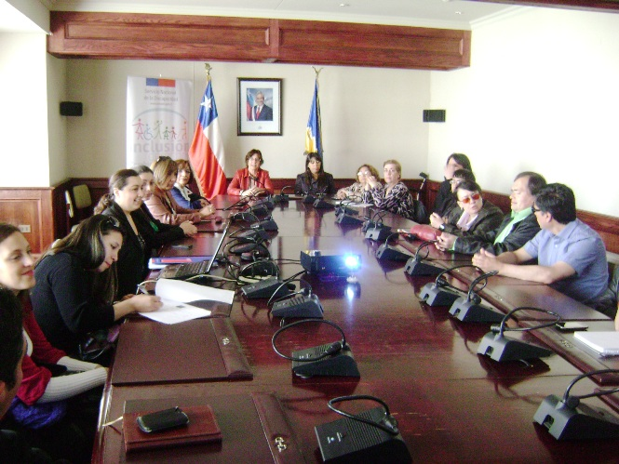

Participantes del Taller de Fondos
Concursables realizado por Senadis Magallanes.

- Dibujos y esquemas deben estar realizados con trazos sencillos y gruesos, con poco detalle y sobre un fondo sin imágenes.
- Deben tener una resolución de 640 x 480 pixeles.

- DOCUMENTOS DIGITALES, FORMATOS ACCESIBLES

- ARCHIVOS DIGITALES

- Se recomienda utilizar archivos en formato Word o RTF para el envío de documentos vía electrónica y aquellos que se suban a la Web u otro soporte. Los documentos en PDF no se consideran accesibles y su uso debe ser restringido.
- En caso de no existir archivos con una versión accesible como las mencionadas anteriormente, se debe explicitar en el mensaje o el texto de la publicación electrónica que el archivo no es accesible.
- Transcripción del texto (oficio, carta o similar) al sistema Braille. Para esto, el Departamento de Accesibilidad cuenta con una impresora Braille para tal proceso y la solicitud correspondiente se debe efectuar vía email a aboudeguer@senadis.cl, Jefa del Departamento de Accesibilidad.

- INVITACIÓN DIGITAL ENVIADA POR MAIL

- La invitación digital debe ir siempre con documento alternativo en formato Word o RTF, siguiendo las indicaciones de este documento.
- En caso de que sólo exista un formato en PDF de dicha invitación, se debe traspasar la información para que ésta sea accesible.

- NORMATIVA

Según el Instructivo General N°10 del Consejo para la Transparencia sobre el Procedimiento Administrativo de Acceso a la Información, indique que:

- El solicitante podrá indicar si prefiere que la información le sea entregada por medio de correo electrónico (telemático) o físico, pudiendo escoger entre soportes como: papel (fotocopia, impresión, Braille), medios magnéticos (cintas de video, cintas de audio, diskettes, discos duros, cintas magnéticas, etc.), medios electrónicos (memorias, pendrives) y medios ópticos (CD, DVD, BLU RAY), entre otros.
- Si el solicitante escogió como formato de entrega el email, se deberá adjuntar la información en formato WORD o RTF. En caso de hacer envío de un archivo PDF, se debe explicitar en el mensaje que el contenido no es accesible.
- En virtud del principio de accesibilidad universal contemplado en la Ley N° 20.422, deberá disponerse de formularios que sean comprensibles y utilizables por las personas con discapacidad, en condiciones de seguridad y comodidad, y de la forma más autónoma y natural posible. Por ejemplo, para personas con discapacidad visual se dispondrá de formularios en formato Braille.
- Se considerará buena práctica que los órganos dispongan en sus respectivos sitios Web de un tutorial o guía para el usuario en formato de audio y/o lectura fácil, con el objeto de indicar con claridad la forma de utilización de los formatos de presentación, los canales o vías de acceso correspondientes para formular las solicitudes, y de los plazos y etapas del procedimiento administrativo de acceso a la información.
- El órgano público debe tener en cuenta al momento de emitir una respuesta, diversas situaciones que no deben entorpecer el ejercicio del derecho de acceso a la información: Que el domicilio indicado en la solicitud se encuentre a una distancia considerable del lugar donde la información está a disposición del público y el peticionario deba invertir excesivo tiempo y recursos para trasladarse; Se presenten dificultades para el acceso al transporte público o se trate de localidades que quedan aisladas durante algunos períodos de tiempo, o los solicitantes tengan dificultades de movilidad o desplazamiento, y así lo manifiesten en sus respectivas solicitudes de información.
- En virtud del principio de accesibilidad universal contemplado en la Ley N° 20.422, se deberá facilitar el ejercicio del derecho de acceso a la información por parte de las personas con discapacidad, efectuando los ajustes necesarios para la presentación de solicitudes, tramitación del procedimiento y entrega de la información, con la finalidad de fomentar el acceso y participación en igualdad de condiciones. En especial, respecto del sistema electrónico de acceso a la información se deberá contar con un sitio Web accesible, de acuerdo a lo indicado por la norma internacional de Accesibilidad Web (W3C).

- FUENTES:

- “Guía de Accesibilidad a los Medios de Comunicación de Personas con Discapacidad Sensorial”. Disponible online: http://guiaaccesibilidad.periodismoinclusivo.com/prensa.html
- Instructivo General N°10 del Consejo para la Transparencia sobre el Procedimiento Administrativo de Acceso a la Información. Disponible online: http://www.consejotransparencia.cl/consejo/site/artic/20120719/asocfile/20120719141231/refundido_ig10.pdf.
- “Crear presentaciones de PowerPoint accesibles”. Disponible online: http://office.microsoft.com/es-es/powerpoint-help/crear-presentaciones-de-powerpoint-accesibles-HA102013555.aspx.
- “Cómo crear documentos en PowerPoint Accesibles”, Unidad de Accesibilidad de la Dirección General de la ONCE. Disponible online: http://www.convenioonce.edurioja.org/index.php/areas-de-intervencion/nuevas-tecnologias/orientaciones-a-profesionales/84-como-crear-documentos-de-powerpoint-accesibles.
- Manual de Normas Gráficas - Gobierno de Chile.

Fecha de realización: 08/02/2013.
XF/MW/ABS/CAV/

